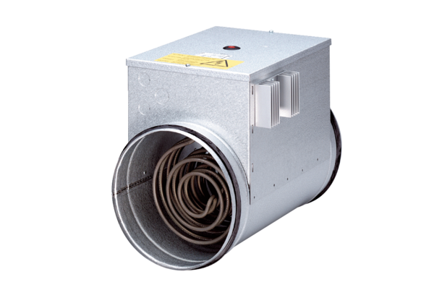Električni grijač zraka s regulatorom DRH 20-6 RJedinica za pakiranje: 1 komAsortiman: C
Broj artikla: 0082.0144Proizvođač: MAICO

